Відокремлений структурний підрозділ
«Фаховий коледж інформаційних технологій»
Національного університету «Львівська політехніка»



Лабораторна робота №3
З дисципліни «Мікроконтролери та їх програмування»
Звіт

Виконав:
студент групи КН-42
Кобилецький Маркіян Богданович

Перевірив:
викладач
Силін О.

Львів 2026
Лабораторна робота №3
Тема: Формування часових інтервалів. Використання секундоміра MPLAB.
1. Мета роботи
Навчитись застосовувати мікроконтролери для схемотехнічних рішень. Використовуючи принципову схему пристрою, скласти програму, що генеруватиме електричні коливання.
2. Завдання
Частина 1:
1. Скласти та налагодити програму, що генерує коливання заданої шпарності з використанням функції __delay_us(), затримок на операторі while() та затримок із вставкою асемблерного коду.
2. На виводі RB4 генерувати серію імпульсів F = 5 кГц.
3. Розрахувати необхідну тривалість імпульсів.
4. Для парних номерів за списком журналу — коефіцієнт заповнення 10 %, для непарних — 90 %.
5. Відлагодити та відкомпілювати програму в MPLAB, перевірити часові параметри секундоміром.
6. Завантажити HEX-файл у модель мікроконтролера й перевірити осцилографом наявність імпульсів на RB4.
Частина 2:
1. Налагодити програму генерації аналогового сигналу програмним ШІМ на виводі RB0 (рис. 9).
2. Керувати коефіцієнтом заповнення кнопками Кн1 і Кн2 за блок-схемою (рис. 10): початкові t1 = 5, t2 = 195.
3. Відлагодити, відкомпілювати й промоделювати роботу схеми.
Моделювання виконано в SimulIDE 1.1 (безкоштовний аналог Proteus VSM; модель p16F84 функціонально аналогічна PIC16F84A, частота 4 МГц, MCLR підтягнуто до +5 В). Програми скомпільовано в MPLAB X v6.35 (XC8 v4.00, без оптимізації -O0).
3. Результати роботи
3.1. Розрахунок
Номер у списку журналу — 14 (парний), отже коефіцієнт заповнення D = 10 %. Частота F = 5 кГц, тому період T = 1 / F = 200 мкс; тривалість імпульсу τ = D · T = 20 мкс; пауза T − τ = 180 мкс; шпарність S = T / τ = 1 / D = 10. При Fosc = 4 МГц машинний цикл триває 1 мкс, тож імпульс — 20 циклів, пауза — 180 циклів (разом з командами керування виводом і переходом на початок циклу).
3.2. Програма (три способи формування затримок)
Спосіб вибирається макросом METHOD: 1 — бібліотечна функція __delay_us() (бібліотека xc.h, потребує _XTAL_FREQ), 2 — цикл while() з лічильником, 3 — асемблерна вставка (movlw/movwf + цикл decfsz/goto, 3 цикли на ітерацію). Константи затримок підібрано за вимірами секундоміра.
/*
* Лабораторна робота №3, ч.1. Формування часових інтервалів.
* PIC16F84A, Fosc = 4 МГц (1 цикл = 1 мкс), MPLAB X, XC8.
*
* На RB4 — імпульси F = 5 кГц (T = 200 мкс). Номер у журналі 14
* (парний) → коефіцієнт заповнення D = 10 %:
* тривалість імпульсу t = D * T = 20 мкс, пауза 180 мкс,
* шпарність S = T / t = 1 / D = 10.
*
* METHOD: 1 — __delay_us(), 2 — цикл while(), 3 — вставка асемблера.
*/

#include <xc.h>

#pragma config FOSC = XT, WDTE = OFF, PWRTE = OFF, CP = OFF

#define _XTAL_FREQ 4000000

#ifndef METHOD
#define METHOD 1
#endif

volatile unsigned char DLY; // лічильник затримки

void main(void)
{
TRISB4 = 0; // RB4 — вихід
RB4 = 0;

while (1)
{
#if METHOD == 1
//---- спосіб 1: бібліотечна функція __delay_us() ----
RB4 = 1;
__delay_us(18); // + 2 цикли на RB4 = 20 мкс
RB4 = 0;
__delay_us(176); // + 4 цикли (RB4, goto) = 180 мкс
#elif METHOD == 2
//---- спосіб 2: затримки на операторі while() ----
RB4 = 1;
DLY = 2; // 1 ітерація ≈ 7 циклів (Stopwatch)
while (--DLY)
;
NOP(); NOP(); NOP(); NOP();
RB4 = 0;
DLY = 25;
while (--DLY)
;
#else
//---- спосіб 3: вставка асемблерного коду ----
RB4 = 1;
asm("movlw 5"); // цикл: 3 * 5 - 1 = 14 циклів
asm("movwf _DLY");
asm("decfsz _DLY, f");
asm("goto $-1");
asm("nop");
asm("nop");
RB4 = 0;
asm("movlw 58"); // цикл: 3 * 58 - 1 = 173 цикли
asm("movwf _DLY");
asm("decfsz _DLY, f");
asm("goto $-1");
asm("nop");
#endif
}
}

3.3. Перевірка секундоміром MPLAB
Час між точками зупинки на командах RB4 = 1 і RB4 = 0 вимірювався секундоміром симулятора MPLAB (Stopwatch, частота командного циклу 1 МГц) для кожного способу:
Спосіб | Імпульс τ, мкс | Пауза, мкс | Період T, мкс | F, кГц | D
1 — __delay_us() | 20 | 180 | 200 | 5,000 | 10 %
2 — while() | 20 | 180 | 200 | 5,000 | 10 %
3 — асемблер | 20 | 180 | 200 | 5,000 | 10 %

Усі три способи дають точно розраховані інтервали. Найзручніший — __delay_us(): компілятор сам формує затримку за заданим часом; цикл while() потребує калібрування, бо його тривалість залежить від коду, який згенерував компілятор (≈ 7 циклів на ітерацію без оптимізації); асемблерна вставка дає повністю передбачувану тривалість (3 цикли на ітерацію).
3.4. Моделювання: осцилограф на RB4
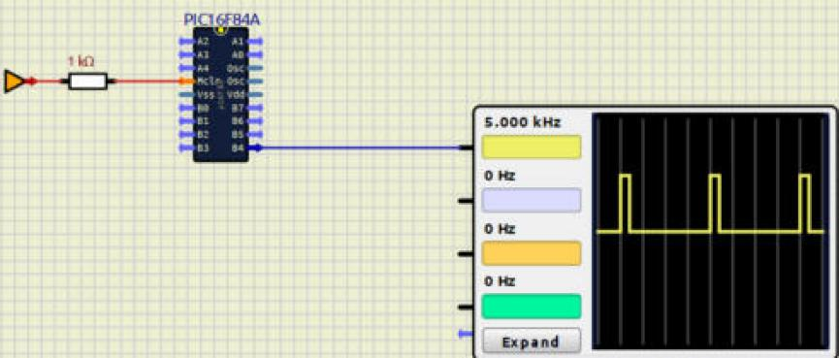
Рисунок 1 — схема рис. 6 у SimulIDE: RB4 підключено до каналу A віртуального осцилографа, частота 5,000 кГц
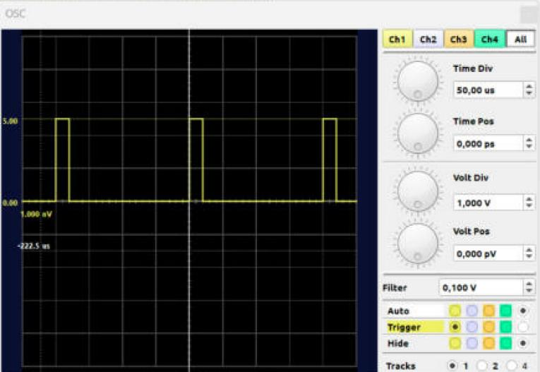
Рисунок 2 — осцилограма, спосіб 1 (__delay_us): 50 мкс/под., період 4 под. = 200 мкс, імпульс 0,4 под. = 20 мкс
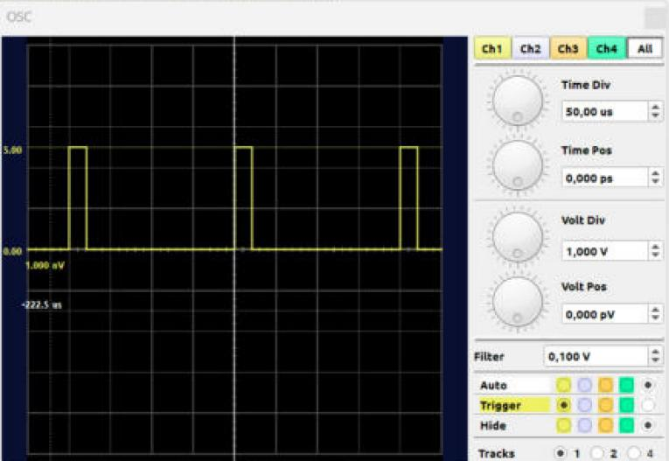
Рисунок 3 — осцилограма, спосіб 2 (while)
Рисунок 4 — осцилограма, спосіб 3 (асемблерна вставка)
3.5. Частина 2 — програмний ШІМ
Схема (рис. 9): RB0 → резистор 1 кОм → конденсатор 100 мкФ на загальний провід; RC-фільтр (τ = 0,1 с) згладжує ШІМ-сигнал, а вольтметр показує його середнє значення U ≈ D · 5 В. Кнопка «Λ» (Кн1, RA1) збільшує тривалість імпульсу t1 і зменшує паузу t2, кнопка «V» (Кн2, RA0) — навпаки; сума t1 + t2 = 200 одиниць незмінна, тож частота ШІМ стала (виміряний період 3449 мкс, ≈ 290 Гц). Щоб зміна була плавною, при утриманні кнопки t1 змінюється на 1 раз на 8 періодів.
/*
* Лабораторна робота №3, ч.2. Програмний ШІМ.
* PIC16F84A, Fosc = 4 МГц, MPLAB X, XC8.
*
* RB0 — ШІМ-сигнал (через RC-фільтр 1 кОм / 100 мкФ — аналоговий
* рівень, який показує вольтметр).
* Кн1 «Λ» (RA1) — збільшити заповнення, Кн2 «V» (RA0) — зменшити.
* Період = t1 + t2 = 200 одиниць, старт: t1 = 5, t2 = 195.
*/

#include <xc.h>

#pragma config FOSC = XT, WDTE = OFF, PWRTE = OFF, CP = OFF

#define _XTAL_FREQ 4000000

#define KN1_PRESSED (PORTAbits.RA1 == 0) // «Λ»
#define KN2_PRESSED (PORTAbits.RA0 == 0) // «V»
#define PERIOD 200
#define T_MIN 5 // межі тривалості імпульсу
#define T_MAX (PERIOD - 5)
#define RAMP_DIV 8 // зміна раз на 8 періодів — плавніше

unsigned char t1, t2, ramp;

// Затримка n одиниць (одиниця ≈ 17 мкс разом з циклом;
// період 200 одиниць = 3449 мкс, ≈ 290 Гц — виміряно Stopwatch)
void delay_units(unsigned char n)
{
while (n--)
__delay_us(8);
}

void main(void)
{
TRISA = 0b00011111; // RA0..RA4 — входи (кнопки)
TRISB0 = 0; // RB0 — вихід ШІМ
RB0 = 0;

t1 = 5; // ініціалізація за блок-схемою
t2 = 195;
ramp = 0;

while (1)
{
//---- опитування кнопок ----
if (++ramp >= RAMP_DIV)
{
ramp = 0;
if (KN1_PRESSED && t1 < T_MAX)
{
t1++; t2--;
}
else if (KN2_PRESSED && t1 > T_MIN)
{
t1--; t2++;
}
}

//---- один період ШІМ: імпульс t1, пауза t2 ----
RB0 = 1;
delay_units(t1);
RB0 = 0;
delay_units(t2);
}
}

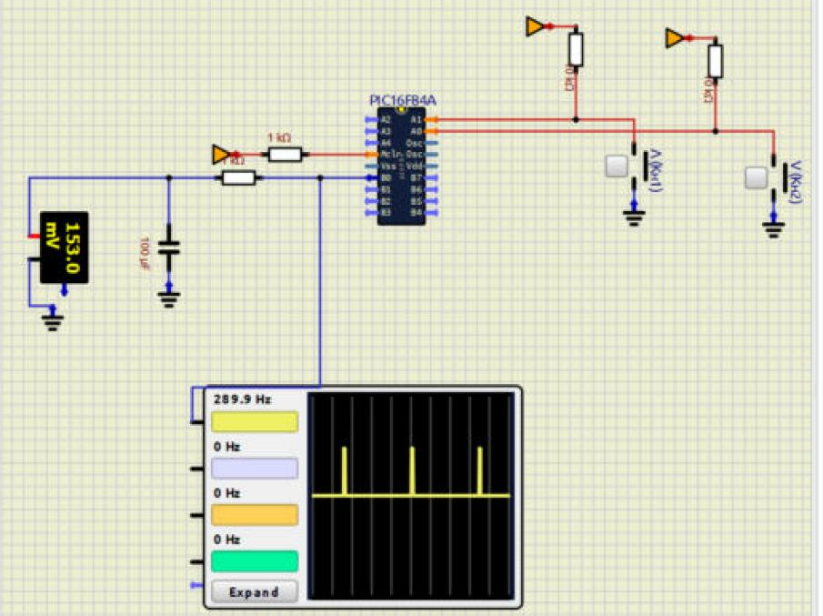
Рисунок 5 — початковий стан t1 = 5, t2 = 195: D = 2,5 %, U = 0,15 В
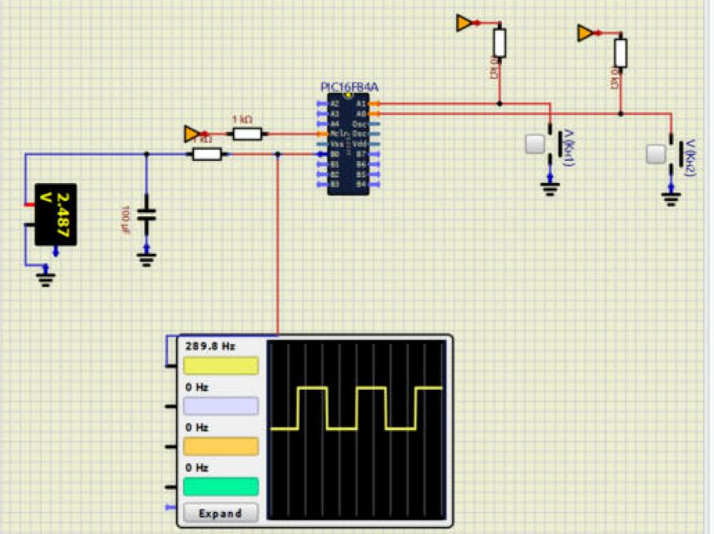
Рисунок 6 — після утримання «Λ»: D ≈ 50 %, U = 2,49 В
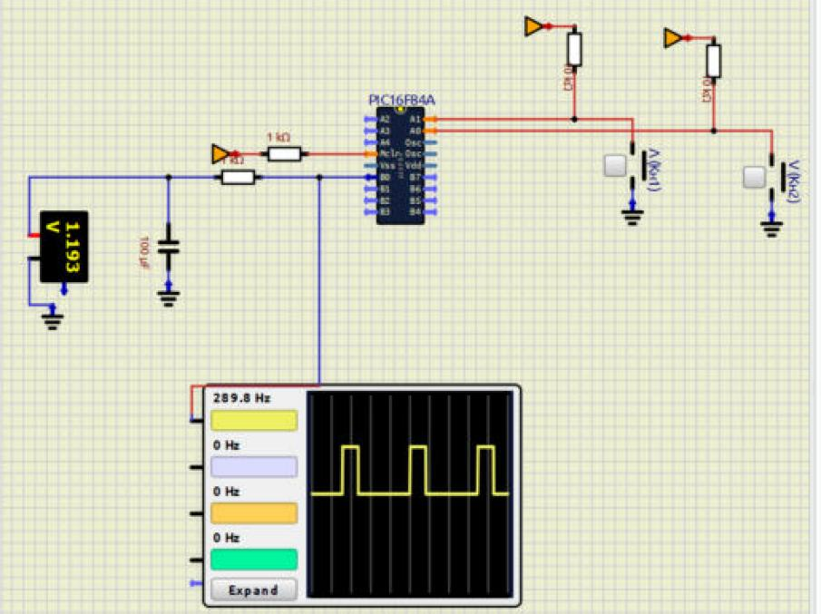
Рисунок 7 — після утримання «V»: D ≈ 24 %, U = 1,19 В
Напруга на виході фільтра змінюється пропорційно коефіцієнту заповнення — отримано керований «аналоговий» сигнал без ЦАП.
4. Відповіді на контрольні питання
1. Що таке шпарність імпульсів?
Відношення періоду до тривалості імпульсу S = T / τ; величина, обернена до коефіцієнта заповнення D = τ / T. Для нашого сигналу T = 200 мкс, τ = 20 мкс, S = 10, D = 10 %.
2. Для чого в програмі застосовується цикл?
Нескінченний цикл while(1) забезпечує безперервне повторення періоду сигналу, а внутрішні цикли з лічильником формують затримки: кожна ітерація займає відому кількість машинних циклів, тому кількість ітерацій задає час.
3. Яким чином можна організувати меандр?
Меандр — сигнал зі шпарністю 2: у циклі встановлюють вивід у «1», витримують T/2, скидають у «0», знову витримують T/2 (з урахуванням тривалості команд переходу). Можна також інвертувати вивід за переповненням таймера.
4. Яку максимально можливу частоту можна реалізувати програмним способом при використанні МК з частотою 4 МГц?
Машинний цикл триває 1 мкс. Найкоротший цикл bsf / bcf / goto займає 4 цикли, тому максимальна частота — близько 250 кГц (з нерівною шпарністю); для меандру (bsf, nop, bcf, goto) — близько 200 кГц. Практично, з урахуванням коду компілятора С, частота ще нижча.
5. Як з використанням HI-TECH забезпечити виконання функцій, що реалізують часові затримки?
Підключити htc.h (у XC8 — xc.h), визначити частоту генератора #define _XTAL_FREQ 4000000 і викликати вбудовані функції __delay_us(n), __delay_ms(n) або _delay(n) (затримка в машинних циклах). Компілятор сам генерує точну затримку.
6. Для чого застосовується програма PROTEUS VSM?
Для моделювання електронних схем разом із програмою мікроконтролера: схема збирається з віртуальних компонентів, у мікроконтролер завантажується HEX-файл, а результат перевіряється віртуальними приладами (осцилографом, вольтметром) без виготовлення реального пристрою. У роботі цю роль виконував SimulIDE.
Висновок
Під час роботи я розрахував параметри сигналу 5 кГц з коефіцієнтом заповнення 10 % (τ = 20 мкс, T = 200 мкс) і сформував його на RB4 трьома способами: функцією __delay_us(), циклом while() та асемблерною вставкою. Секундомір MPLAB підтвердив точні інтервали 20/180 мкс для всіх способів, а осцилограф у SimulIDE — частоту 5 кГц. Також реалізував програмний ШІМ на RB0 з керуванням кнопками: напруга після RC-фільтра змінюється від 0,15 до 2,5 В пропорційно коефіцієнту заповнення.

